关于IT行业薪酬变化的分析报告

**潘沛岐**

大连理工大学 辽宁 大连 116024

**摘要** IT即互联网技术，主要分为三部分：软件、硬件和应用。硬件主要指数据存储、处理和传输的主机和网络通信设备。软件包括用来搜集、存储、检索、分析、应用以及评估信息的各种软件，包括我们通常所指的ERP、CRM、SCM等商用管理软件，也包括用来加强流程管理的WF管理软件、辅助分析的DW/DM软件等.应用主要指搜集、存储、检索、分析、应用、评估使用各种信息，包括应用ERP、CRM、SCM等软件直接辅助决策，也包括利用其它决策分析模型或借助DW/DM等技术手段来进一步提高分析质量，辅助决策者决策。（1）现在随着互联网的高速发展，软件在人们生活中应用的越来越广。现在人们无时无刻不在使用互联网，不在使用手机，不在使用各种软件和应用。现在人们的生活已经离不开软件的使用了，因此就目前来说，IT行业也是现在比较热门的一个职业。这篇报告便通过互联网以及各种手段，对IT行业薪酬变化情况进行分析，探究IT行业发展现状以及发展前景。

**关键词：**IT行业；薪酬；变化分析；人数；现状；前景

1. **引言**

在众多职业中，IT行业的薪酬一直都处于一个比较高的水平，就2019年来说，全球IT 技术从业者的平均薪资为12.9万美元。通过对IT行业薪酬变化情况的调查分析，可以对IT行业的现状进行了解，并且对IT行业的发展前景进行预测。

1. **分析结果**

权威数据显示，在过去5年的时间里，IT行业经历了28%的增长速度，是同期的国家GDP增长速度的三倍，同时对我国国民经济增长的贡献率不断提高。IT产业占全国工业比重达到12.3%，占GDP的9.1%，成为第一大产业。（2）

IT行业的总产值是非常高且客观的，而对于IT行业劳动者来说，最需要关心的指标就是薪酬。从近几年IT行业薪酬的变化情况来看，IT行业劳动者的薪酬处于一个不断快速提高的状态。（见图表1）通过观察2005年到2018年IT行业劳动者薪酬变化情况可以发现，从2005年开始，到2009年，IT行业的薪酬水平处于一个缓慢上升的阶段，而2009年之后，一直到2013年，IT行业的薪酬水平上升较快，之后2013年到2014年，IT行业的薪酬水平经历了一个较为平稳的年度，但是在2013年之后，IT行业劳动者的薪酬水平飞速上升，达到一个较高的水平。

由此看来IT行业劳动者的薪酬水平经历了几年的发展，现阶段已经到达了一个很高的水准IT行业无疑是别人眼中的高新职业。

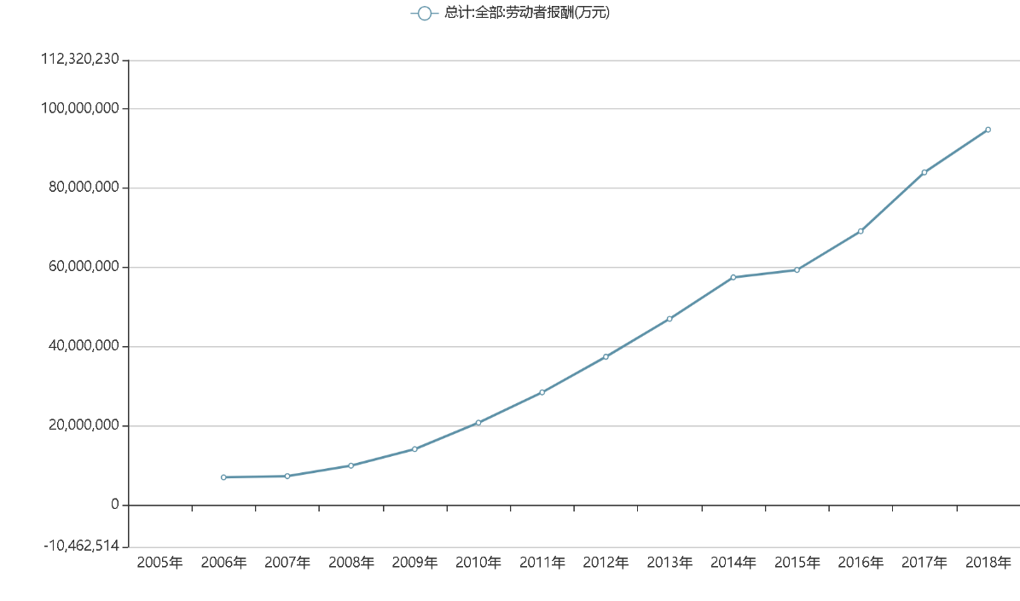

图表 1

而通过对IT行业劳动者薪酬状况的横向分析（见图表2），可以发现，IT行业的薪酬月薪大部分在5000元到15000元之间，少部分超过15000元，而15000元似乎就是一个分水岭，15000元以下就是大部分劳动者获得的中低水平的薪酬，15000元以上则是少部分精英人员获得的高水平薪酬。

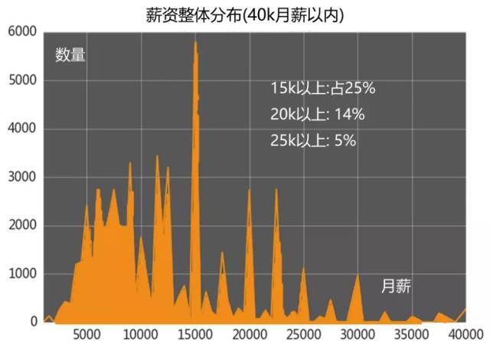

图表 2

与此同时IT行业的工作者数量也在不断增长，IT行业的人才需求量也在不断增加，通过IT行业劳动者增长数量变化情况（见图表3）来看，IT行业已经不如前几年人才需求量大，但仍处于一个快速发展，需要大量人才的阶段。

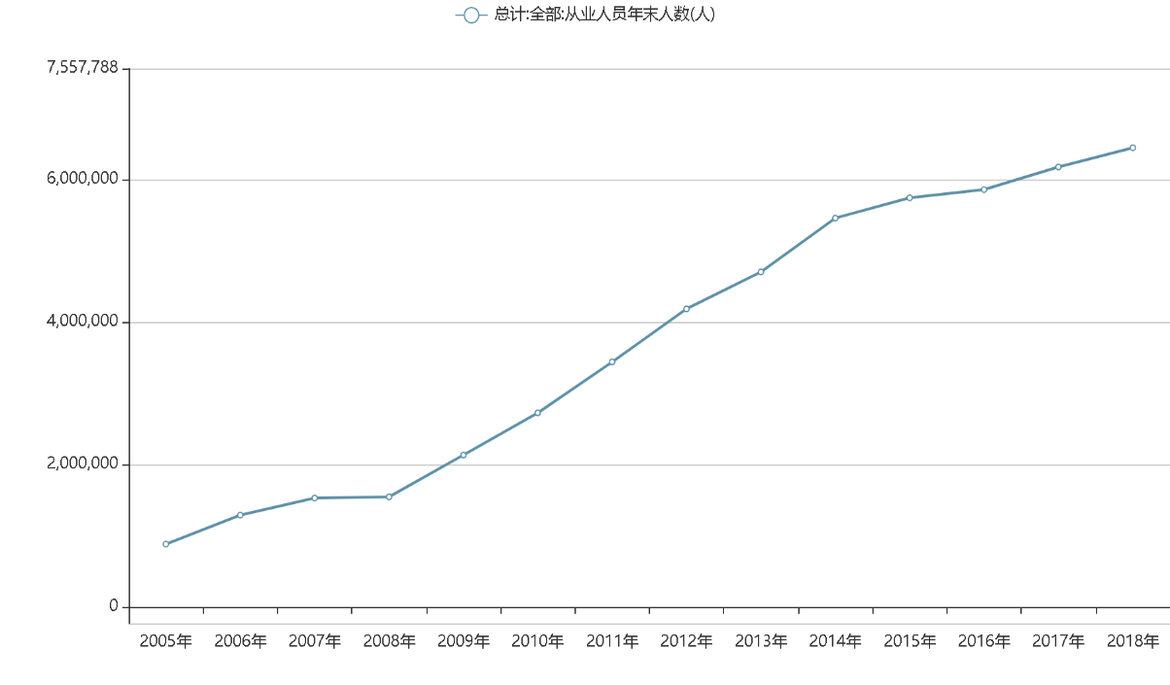

图表 3

2020年，突如其来的新冠肺炎疫情席卷全球，对全球经济产生了非常大的冲击。调查数据显示，虽然受到新冠疫情的影响，导致各行各业都产生了很大波动，但IT行业内大多数人的薪酬仍保持稳定。新冠疫情为IT行业带来了一些巨大的改变，最大的影响是它使IT行业，在社会中的重要性凸显了出来，在这个过程中，也影响着IT行业从业人员的薪资结构和发展规划。在报告中，对大面积的IT行业从业者的薪资进行调查，所有受访者的平均薪资在这两年都未发生太大改变。在疫情波及中，各行各业的薪资水平都不可避免地产生了下降，在整体下降的大背景中，IT行业仍能保持稳定，已属个例。虽然IT行业薪资水平的增长率受到影响，但行业内及外部市场对IT行业的期望值反而在疫情波及中水涨船高。（3）由此看来，IT行业在某些特殊情况下有其特定的优势。最熟悉的例子，疫情期间，学校不得开学进行线下授课，那么就导致了一大批以学习通、钉钉为例网络教学软件的问世以及发展壮大，这便是IT行业强大的适应力以及特殊市场需求的表现。

同时，IT行业未来一段时期内将保持增长的态势，政府将积极促进IT产品更新换代，推动中国由IT大国向IT强国转变。无论是从大的方面说，还是小的方面说，IT行业未来的发展都不会错。

1. **分析方法**

在本次对IT行业劳动者薪酬变化情况的研究调查以及分析中，运用的分析方法主要是通过互联网搜集各种资料，对已有的资料进行总结分析，从中提取精华部分，同时运用自己的研究，加入自己的思考、看法，进行统合处理，最后运用图表等形式呈现在报告中。

1. **结论**

通过调查研究，得到结论：IT行业劳动者的薪酬近几年不断提高，是现阶段状态最好的行业之一，劳动者薪酬不断提高，劳动者数量以及质量也不断上升。纵观世界经济的发展，经济全球化进程明显加快，信息化已成为全球化的迫切需要和必要保证。世界范围的产业结构调整和信息技术进步，必将对中国信息产业的发展产生深刻影响。因此可以断定IT行业的发展前景是非常光明的。

**5、参考文献**

（1）明天周一 中国IT行业的现状和未来 北京 营销研究院 2020-09-29

（2）唯爱 未来IT行业前景如何？北京 知乎 2018-07-30

（3）八维教育 IT行业年度薪酬报告出炉，前景充满光明 北京 八维教育 2021-03-13